**基于综合评价法和模糊数学理论的多因子量化策略**

**——以交通运输行业为例**

**队员：金福松 任肇帅 陈庆滨 鲍紫伊 指导老师：王丽**

**内容提要：**2020年新冠疫情席卷我国，A股市场动荡，而交通运输板块具有高壁垒、高股息的特征，具备投资价值。因此，本文基于合理假设，构建多因子策略模型应用于交通运输行业的选股。首先，本文以2009年~2019年申万交通运输成分股作为样本股，基于估值、偿债能力、运营能力、盈利能力、成长能力、每股指标这六方面，选取了30个候选因子。其次，利用TOPSIS和RSR综合评价法对各候选因子进行评分并分档，以分档为“优”的候选因子作为有效因子。然后，对有效因子进行聚类分析，结合TOPSIS法和RSR法及其加权模糊联合的评分，得出每股股息、产权比率、市净率和存货周转率为最终因子。最后，针对最终因子，以RSR值为权重，构建多因子模型。该模型回测结果表明大多数年份收益超过基准收益，其他评价指标也相对稳健。

**关键词**：候选因子；综合评价法；模糊联合；多因子模型

目录

一、案例背景及样本选择 1

（一）案例背景 1

（二）样本选择 1

1.样本股选取 1

2.候选因子选取 1

二、模型准备 2

（一）模型假设 2

（二）符号说明 2

（三）模型思路 2

三、模型建立及求解 3

（一）候选因子回测 3

（二）评价指标权重 4

1.权重主观判断——问卷调研 5

2.肯德尔权重系数法——主客观结合 5

（三）TOPSIS和RSR结合的综合评价法决策有效因子 6

1.属性值的规范化 7

2. TOPSIS综合评价法 8

3.结合秩和比法 (RSR法) 对score值进行分析 9

4.小结 14

（四）聚类分析——最终因子 14

（五）最终因子检验 15

（六）多因子策略构建与结果 16

1.多因子权重求解 16

2.回测及结果 16

四、模型稳定性分析及评价 17

（一）模型稳定性分析 17

（二）模型评价 20

五、参考文献 20

六、附录 22

# 一、案例背景及样本选择

## （一）案例背景

新冠肺炎疫情自1月初爆发以来，我国经济受损严重，2月份制造业、非制造业及综合PMI均创历史最低值，群聚型消费如交运、旅游、餐饮、电影等行业迎来数月严冬，股票市场表现动荡。

固然疫情短期内会给经济带来一定压力，但是我国经济已经是一片大海，具备足够的韧性，其势必无法影响我国经济长期向好的态势。除此之外，在积极的防控措施下，我国疫情得到了有效缓解，全民“战疫”终将胜利，疫后经济报复性反弹为大概率事件。加之，当前A股估值除部分科技股外普遍较低，后疫情时期将可能是股票投资的黄金时期。

交通运输行业长期盈利较稳定，行业中公司多为资源垄断而规避了其他公司的竞争，且股息较丰厚，具有高壁垒、高股息优势，本文以之为研究对象。

## （二）样本选择

### 1.样本股选取

对于交通运输行业，本文以2009年~2019年申万交通运输成分股作为样本股，该指数的阶段收益即为基准收益。

### 2.候选因子选取

为确定合适的候选因子，本文从估值、偿债能力、盈利能力、运营能力和每股指标中选取30个候选因子（见表1）。

表 1 候选因子

|  |  |
| --- | --- |
| 因子类型 | 候选因子 |
| 估值 | 市盈率、市净率、市现率、市销率、股息率 |
| 偿债能力 | 资产负债率、速动比率、流动比率、产权比率、现金流动负债比率、利息保障倍数 |
| 盈利能力 | 毛利率、净利率、净资产收益率、营业利润率、资产回报率 |
| 运营能力 | 总资产周转率、存货周转率、固定资产周转率、流动资产周转率、应收账款周转率、营业周期 |
| 成长能力 | 营业收入增长率、净利润增长率、净资产增长率、总资产周转率 |
| 每股指标 | 每股收益、每股净资产、每股股息、每股现金流量净额 |

# 二、模型准备

## （一）模型假设

1. 股票价格受某些财务指标影响；

2. 忽略相同一级行业，但不同二级行业个股之间的差异；

3. 若回测时期超过7年，回测结果有意义；

4. 财务指标间存在差异和相似之处，可利用聚类分析分类；

5. 假设果仁网平台样本股数据及指标计算标准且可靠。

## （二）符号说明

表 2 符号说明

|  |  |
| --- | --- |
| 符号 | 说明 |
| $$f_{i}^{*}$$ | 因子排序指标参考值 |
| $$C_{i}$$ | TOPSIS得分 |
| $${\left(R_{ij}\right)}_{m*n}$$ | 秩矩阵 |
| $$P_{ij}$$ | 单因子得分 |
| R | 平均秩次 |

## （三）模型思路

首先，针对研究对象需确定它的样本股，并以该样本股的总体收益为基准收益。

其次，为确定可能的候选因子，需选取可能与交通运输行业个股股票价格变动有关的财务指标，并逐一回测，得出各候选因子的评价指标数值，利用TOPSIS和RSR结合的综合评价法打分并分档，以分档“优”的因子为有效因子。

再次，为得出最终因子，排除次要因子，应对有效因子进行聚类分析，最终因子即为同一类中得分最高的因子，其余即为次要因子。

最后，以最终因子构建多因子策略并回测，对回测结果给出评价，并得出结论。具体见图1。

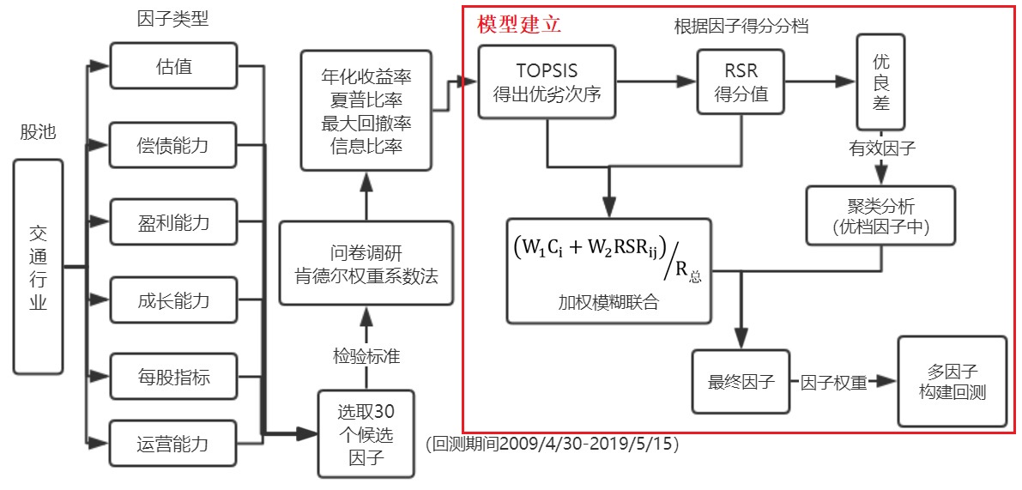

图 1 多因子量化投资模型线路图

# 三、模型建立及求解

## （一）候选因子回测

欲得到各候选因子的回测结果，本文针对每个因子，选择2009年~2019年申万交通运输成分股排名前10名的个股，仓位均为10%，间隔244个交易日调仓1次，得出各因子回测期间的年化收益率、夏普比率、最大回测率和信息比率（见表3）。

表 3 各候选因子的回测结果

|  |  |  |  |  |
| --- | --- | --- | --- | --- |
| 因子 | 年化收益率 | 夏普比率 | 最大回撤率 | 信息比率 |
| 市盈率 | 4.84% | 0.03 | 56.91% | 0.39 |
| 市净率 | 8.61% | 0.16 | 52.60% | 0.50 |
| 市现率 | 3.76% | -0.01 | 78.76% | 0.18 |
| 市销率 | 4.25% | 0.01 | 68.28% | 0.30 |
| 股息率 | 10.20% | 0.25 | 45.45% | 0.86 |
| 资产负债率 | 6.23% | 0.08 | 55.96% | 0.45 |
| 速动比率 | 5.03% | 0.03 | 64.23% | 0.29 |
| 流动比率 | 3.16% | -0.03 | 68.83% | 0.17 |
| 产权比率 | 7.90% | 0.13 | 47.51% | 0.42 |
| 现金流动负债比率 | 5.54% | 0.06 | 58.01% | 0.42 |
| 利息保障倍数 | 0.22% | -0.14 | 66.46% | -0.05 |
| 销售毛利率 | 3.16% | -0.03 | 68.80% | 0.17 |
| 销售净利率 | 6.17% | 0.08 | 50.77% | 0.44 |
| 净资产收益率 | -1.88% | -0.22 | 72.15% | -0.21 |
| 营业利润率 | 5.88% | 0.07 | 53.10% | 0.43 |
| 资产回报率 | 4.51% | 0.02 | 52.65% | 0.32 |
| 总资产周转率 | 4.70% | 0.02 | 76.56% | 0.25 |
| 存货周转率 | 6.37% | 0.09 | 55.67% | 0.48 |
| 固定资产周转率 | 4.13% | 0.00 | 79.25% | 0.20 |
| 流动资产周转率 | 2.44% | -0.05 | 64.24% | 0.16 |
| 应收账款周转率 | 2.01% | -0.07 | 64.70% | 0.10 |
| 营业周期 | 2.87% | -0.04 | 63.08% | 0.18 |
| 营业收入增长率 | 1.42% | -0.09 | 69.81% | 0.03 |
| 净利润增长率 | 2.33% | -0.05 | 71.14% | 0.10 |
| 净资产增长率 | -0.58% | -0.16 | 77.53% | -0.11 |
| 总资产增长率 | 0.74% | -0.11 | 78.65% | -0.02 |
| 每股收益 | 5.04% | 0.04 | 53.75% | 0.40 |
| 每股净资产 | 5.49% | 0.05 | 52.38% | 0.44 |
| 每股股息 | 9.96% | 0.24 | 49.01% | 0.89 |
| 每股现金流量净额 | -0.59% | -0.17 | 63.33% | -0.10 |

## （二）评价指标权重

为下文评价模型更具合理性，先确定各评价指标的权重。确定指标权重通常有两类方法：一类是主观方法，如专家打分法、层次分析法、经验判断法等；另一类是客观方法，如熵权计算法、主成分分析法等。因评标过程中，指标的权重对被评价对象的最后得分影响很大，因此既要做到评标尽可能客观，又要保证决策者的判断信息不失真。本案例认为采用肯德尔权重系数法将主观和客观结合起来计算指标的权重比较合适。

设有评价指标 $x_{1},x_{2},⋯⋯,x_{n}$，权重为 $w_{1},w_{2},⋯⋯,w_{n}$。

### 1.权重主观判断——问卷调研

本文利用线上线下问卷的形式在省内高校中财金专业的同学中，对评价指标权重主观判断进行调研。设将所有问卷回答的权重求均值为 $w_{dy}$，修正后的权重



### 2.肯德尔权重系数法——主客观结合

根据决策矩阵的数值信息建立目标规划优化评标模型，各方案正理想解和负理想解的加权距离平方和为

$$f_{i}\left(w\right)=f_{i}\left(w_{1},w_{2},⋯⋯w_{n}\right)=\sum_{j=1}^{n}{w_{j}^{2}}{\left(1-r_{ij}\right)}^{2}+\sum_{j=1}^{n}{w_{j}^{2}}$$

在距离意义下， $f_{i}\left(w\right)$ 越小越好，由此建立如下的多目标规划模型

$$\min{f}\left(w\right)=\left(f_{1}\left(w\right),f_{2}\left(w\right),⋯⋯,f_{m}\left(w\right)\right)$$

其中 $\sum_{j=1}^{n}{ω_{j}}=1\left(w_{j}≥0,j=1,2,⋯⋯,n\right)$

由于 $f_{i}\left(w\right)≥0,i=1,2,⋯⋯,m,\min{f}(w)=\sum_{j=1}^{m}{f_{i}}(w)$ 则多目标规划模型可以化简为单目标规划模型。

其中  

搭建拉格朗日函数 $F\left(w,λ\right)=\sum_{i=1}^{m}{\sum_{j=1}^{n}{w_{j}^{2}}}\left({\left(1-r_{ij}\right)}^{2}+r_{ij}^{2}\right)-λ\left(1-\sum_{j=1}^{n}{w_{j}}\right)$

具体 计算各属性权重 ，

$其中$ $μ_{j}=1/\sum_{i=1}^{m}{((1-r_{ij})^{2}+r_{ij}^{2})}$

得出所有属性的权重向量 $W=\left(w_{1}，w_{2}，…，w_{n}\right)$

表 4 肯德尔像关系和权重系数

|  |  |  |  |  |  |
| --- | --- | --- | --- | --- | --- |
| 肯德尔相关系 $K_{kd}$ | 0-0.05 | 0.05-0.10 | … | 0.90-0.95 | 0.95-1.00 |
| 权重系数 $θ$ | 0.95 | 0.90 | … | 0.05 | 0 |

于是，综合权重向量 $W=w_{j}×(1-θ)+w_{xz}×θ$

将权重向量W归一化得到标准权重向量 $\overline{W}$，

$其中$ $\overline{W}=W/{\sum_{j-1}^{n}{W}}$

解得 $k_{kd}=\text{0.3162}，$ 输入 $θ=\text{0.65}$，进行进一步求解，最终得出 $\overline{w_{j}}$，本案例

所得各权重汇总如表5：

表 5 评价指标权重

|  |  |  |  |  |
| --- | --- | --- | --- | --- |
| 指标 | 调研权重 | 修正调研权重 | 客观计算法 | 肯德尔法修正权重 |
| 年化收益率 | 62.57% | 53.44% | 25.53% | 43.67% |
| 夏普比率 | 25.58% | 16.45% | 25.98% | 19.78% |
| 信息比率 | 23.92% | 14.79% | 22.67% | 17.55% |
| 最大回撤率 | 24.46% | 15.33% | 25.82% | 19.00% |
| 合计 | 136.53% | 100.00% | 100.00% | 100.00% |
| 差额均值 | 9.13% | 0.00% | 0.00% | 0.00% |

## （三）TOPSIS和RSR结合的综合评价法决策有效因子

多属性决策问题的理想解法，亦称TOPSIS法，即各指标的最优解和最劣解。

多属性决策方案集 $D=\left\{d_{1}，d_{2}，…，d_{m}\right\}$；衡量方案优劣的属性变量为 $x_{1}，x_{2}，…，x_{n}$。

属性值类型包括效益型，成本型，区间型等。效益型属性值越大越好，成本型属性值越小越好，区间型属性值在某个区间最佳。

方案集里的每一方案 $d_{i}$ 的n个属性值构成向量为[$a_{i1}，a_{i2}，…，a_{in}$]，是n维空间的一个点，可以唯一表征方案 $d_{i}$；正理想解 $C^{*}$ 是方案集里不存在的虚拟最佳方案，它的每个属性值都是决策矩阵中该属性的最优值；负理想解 $C^{0}$ 是方案集里不存在的虚拟最差方案，它的每个属性值都是决策矩阵中该属性的最差值。方案的优先序，在n维空间中，将方案D中的备选方案 $d_{i}$ 与正理想解和负理想解的距离进行比较，既靠近正理想解又远离负理想解的方案就是最优方案。

通过上述介绍本文将从年化收益率、夏普比率、最大回撤率、信息比率四方面来对股票因子进行综合效益评价，具体建模步骤如下：

### 1.属性值的规范化

规范化的目标：1.使不同类型的属性值可以直接从数值大小判断优劣，方案越优，属性值越大；2.非量纲化，即排除量纲的选用对决策或评估结果的影响；3.归一化，即将表中的数值变换到[0,1]区间上。

（1）线性变换。设 $a_{j}^{max}$ 是决策矩阵第j列最大值， $a_{j}^{min}$ 是决策矩阵第j列最小值。则：

$$b_{ij}=\left\{\begin{aligned}{a_{ij}}/{a_{j}^{max}}，x_{i}为效益型属性， \\ 1-{a_{ij}}/{a_{j}^{max}},x_{i}为效益型属性。\end{aligned}\right.$$

（2）标准0-1变换。

$$b_{ij}=\left\{\begin{aligned}\frac{a_{ij}-a_{j}^{min}}{a_{j}^{max}-a_{j}^{min}},x_{i}为效益型属性， \\ \frac{a_{j}^{max}-a_{ij}}{a_{j}^{max}-a_{j}^{min}},x_{i}为效益型属性。\end{aligned}\right.$$

（3）区间型属性的变换。设定最优属性区间为[$a_{j}^{0}，a_{j}^{*}$]， $a_{j}^{'}$ 为无法容忍下限， $a_{j}^{''}$ 为无法容忍上限，则：

$b_{ij}=\left\{\begin{aligned}1-\frac{a_{j}^{0}-a_{ij}}{a_{j}^{0}-a_{j}^{'}}，a_{j}^{'}≤a_{ij}<a_{j}^{0} \\ 1，a_{j}^{0}≤a_{ij}≤a_{j}^{*} \\ 1-\frac{a_{ij}-a_{j}^{*}}{a_{j}^{''}-a_{j}^{*}}，a_{j}^{*}<a_{ij}≤a_{j}^{''} \\ 0，其他\end{aligned}\right.$。

（4）向量规范化。无论成本型还是效益型属性，向量规范化均用下式进行变换：

$b_{ij}={a_{ij}}/{\sqrt{\sum_{i=1}^{m}{a_{ij}^{2}}}}，i=1,2，…，m；j=1，2，…，n$。

（5）标准化处理。消除变量的量纲效应。

$b_{ij}=\frac{a_{ij}-{\overline{a}}_{j}}{s_{j}}，i=1,2，…，m；j=1,2，…，n$。

式中： ${\overline{a}}_{j}=\frac{1}{m}\sum_{i=1}^{m}{a_{ij}}，s_{j}=\sqrt{\frac{1}{m}\sum_{i=1}^{m}{{\left(a_{ij}-{\overline{a}}_{j}\right)}^{2}}}，j=1,2，…，n$。

### 2. TOPSIS综合评价法

（1） 设权重向量，求加权的向量规范化矩阵。

$c_{ij}=w_{j}·b_{ij}，i=1,2，…，m；j=1,2，…，n$。

（2）确定正理想解和负理想解。设正理想解 $c^{*}$ 的第j个属性值为 $c_{j}^{*}$，负理想解的第j个属性值为 $c_{j}^{0}$，

$$c_{j}^{*}=\left\{\begin{aligned}\max{c_{ij}}，j为效益型属性 \\ \min{c_{ij}}，j为成本型属性\end{aligned}\right.，j=1,2，…，n，$$

$$c_{j}^{0}=\left\{\begin{aligned}\min{c_{ij}}，j为效益型属性 \\ \max{c_{ij}}，j为成本型属性\end{aligned}\right.，j=1,2，…，n。$$

表 6 指标类型及权重

|  |  |  |  |  |
| --- | --- | --- | --- | --- |
| 指标 | 年化收益 | 夏普比率 | 最大回撤率 | 信息比率 |
| W（权重） | 43.67% | 19.78% | 17.55% | 19.00% |
| 效益型指标 | √ | √ |  | √ |
| 成本型指标 |  |  | √ |  |

（3）计算各方案到正负理想解的距离。

$$s_{i}^{*}=\sqrt{\sum_{j=1}^{n}{{\left(c_{ij}-c_{j}^{*}\right)}^{2}}}，i=1,2，…，m；$$

$$s_{i}^{0}=\sqrt{\sum_{j=1}^{n}{{\left(c_{ij}-c_{j}^{0}\right)}^{2}}}，i=1,2，…，m。$$

（4）计算个方案的排序指标值(即综合评价指数)，即

$$f_{i}^{*}=\frac{s_{i}^{0}}{s_{i}^{0}+s_{i}^{*}}，i=1,2，…，m。$$

（5）按 $f_{i}^{*}$ 由大到小排列方案的优劣次序，见表7。

表 7 候选因子与理想化目标的接近度排序表

|  |  |  |  |  |  |  |
| --- | --- | --- | --- | --- | --- | --- |
| 候选因子 | 年化收益率 | 夏普比率 | 最大回撤率 | 信息比率 | score | rank |
| 股息率 | 10.20% | 0.25 | 45.45% | 0.86 | 0.068733 | 1 |
| 每股股息 | 9.96% | 0.24 | 49.01% | 0.89 | 0.067381 | 2 |
| 市净率 | 8.61% | 0.16 | 52.60% | 0.5 | 0.05439 | 3 |
| 产权比率 | 7.90% | 0.13 | 47.51% | 0.42 | 0.050804 | 4 |
| 存货周转率 | 6.37% | 0.09 | 55.67% | 0.48 | 0.046065 | 5 |
| 销售净利率 | 6.17% | 0.08 | 50.77% | 0.44 | 0.045082 | 6 |
| 资产负债率 | 6.23% | 0.08 | 55.96% | 0.45 | 0.044746 | 7 |
| 营业利润率 | 5.88% | 0.07 | 53.10% | 0.43 | 0.043579 | 8 |
| 每股净资产 | 5.49% | 0.05 | 52.38% | 0.44 | 0.041826 | 9 |
| 现金流动负债比率 | 5.54% | 0.06 | 58.01% | 0.42 | 0.041645 | 10 |
| 每股收益 | 5.04% | 0.04 | 53.75% | 0.4 | 0.039754 | 11 |
| 市盈率 | 4.84% | 0.03 | 56.91% | 0.39 | 0.038257 | 12 |
| 资产回报率 | 4.51% | 0.02 | 52.65% | 0.32 | 0.036684 | 13 |
| 速动比率 | 5.03% | 0.03 | 64.23% | 0.29 | 0.036351 | 14 |
| 市销率 | 4.25% | 0.01 | 68.28% | 0.3 | 0.033345 | 15 |
| 总资产周转率 | 4.70% | 0.02 | 76.56% | 0.25 | 0.033118 | 16 |
| 固定资产周转率 | 4.13% | 0 | 79.25% | 0.2 | 0.030051 | 17 |
| 市现率 | 3.76% | -0.01 | 78.76% | 0.18 | 0.02861 | 18 |
| 销售毛利率 | 3.16% | -0.03 | 68.80% | 0.17 | 0.027186 | 19 |
| 流动比率 | 3.16% | -0.03 | 68.83% | 0.17 | 0.027183 | 20 |
| 营业周期 | 2.87% | -0.04 | 63.08% | 0.18 | 0.026905 | 21 |
| 流动资产周转率 | 2.44% | -0.05 | 64.24% | 0.16 | 0.025114 | 22 |
| 净利润增长率 | 2.33% | -0.05 | 71.14% | 0.1 | 0.023316 | 23 |
| 应收账款周转率 | 2.01% | -0.07 | 64.70% | 0.1 | 0.022294 | 24 |
| 营业收入增长率 | 1.42% | -0.09 | 69.81% | 0.03 | 0.018412 | 25 |
| 总资产增长率 | 0.74% | -0.11 | 78.65% | -0.02 | 0.014471 | 26 |
| 利息保障倍数 | 0.22% | -0.14 | 66.46% | -0.05 | 0.012897 | 27 |
| 每股现金流量净额 | -0.59% | -0.17 | 63.33% | -0.1 | 0.01053 | 28 |
| 净资产增长率 | -0.58% | -0.16 | 77.53% | -0.11 | 0.007735 | 29 |
| 净资产收益率 | -1.88% | -0.22 | 72.15% | -0.21 | 0.003534 | 30 |

可见，依据TOPSIS综合评价法，排名前1/3的候选因子有股息率、每股股息、市净率、产权比率、存货周转率、销售净利率、资产负债率、营业利润率、每股净资产、现金流动负债比率。

### 3.结合秩和比法 (RSR法) 对score值进行分析

（1）为方便模型求解，本文对评价指标作如下定义（魏敏,吕震,唐永启，2020）：

表 8 指标定义

|  |  |  |  |  |
| --- | --- | --- | --- | --- |
| 指标 | 夏普比率 | 年化收益率 | 最大回撤率 | 信息比率 |
| 定义 | xp | nh | hc | xx |

（2）将 n 个评价对象的 m 个评价指标排列成 n 行 m 列的原始数据表。编出每个指标各评价对象的秩秩矩阵（见表9），记为 $R={\left(R_{ij}\right)}_{m*n}$。

表 9 秩矩阵

|  |  |  |  |  |  |  |  |  |
| --- | --- | --- | --- | --- | --- | --- | --- | --- |
| 因子 | X1：nh | R1：nh | X2：xp | R2：xp | X3：hc | R3：hc | X4：xx | R4：xx |
| 市盈率 | 0.0484 | 17 | 0.0300 | 15 | 0.5691 | 12 | 0.3900 | 16 |
| 市净率 | 0.0861 | 27 | 0.1600 | 23 | 0.5260 | 6 | 0.5000 | 23 |
| 市现率 | 0.0376 | 12 | -0.0100 | 11 | 0.7876 | 29 | 0.1800 | 10 |
| 市销率 | 0.0425 | 14 | 0.0100 | 13 | 0.6828 | 20 | 0.3000 | 14 |
| 股息率 | 0.1020 | 29 | 0.2500 | 25 | 0.4545 | 1 | 0.8600 | 24 |
| 资产负债率 | 0.0623 | 24 | 0.0800 | 20 | 0.5596 | 11 | 0.4500 | 21 |
| 速动比率 | 0.0503 | 18 | 0.0300 | 15 | 0.6423 | 16 | 0.2900 | 13 |
| 流动比率 | 0.0316 | 11 | -0.0300 | 10 | 0.6883 | 22 | 0.1700 | 9 |
| 产权比率 | 0.0790 | 26 | 0.1300 | 22 | 0.4751 | 2 | 0.4200 | 18 |
| 现金流动负债比率 | 0.0554 | 21 | 0.0600 | 18 | 0.5801 | 13 | 0.4200 | 18 |
| 利息保障倍数 | 0.0022 | 4 | -0.1400 | 4 | 0.6646 | 19 | -0.0500 | 4 |
| 销售毛利率 | 0.0316 | 11 | -0.0300 | 10 | 0.6880 | 21 | 0.1700 | 9 |
| 销售净利率 | 0.0617 | 23 | 0.0800 | 20 | 0.5077 | 4 | 0.4400 | 20 |
| 净资产收益率 | -0.0188 | 1 | -0.2200 | 1 | 0.7215 | 25 | -0.2100 | 1 |
| 营业利润率 | 0.0588 | 22 | 0.0700 | 19 | 0.5310 | 8 | 0.4300 | 19 |
| 资产回报率 | 0.0451 | 15 | 0.0200 | 14 | 0.5265 | 7 | 0.3200 | 15 |
| 总资产周转率 | 0.0470 | 16 | 0.0200 | 14 | 0.7656 | 26 | 0.2500 | 12 |
| 存货周转率 | 0.0637 | 25 | 0.0900 | 21 | 0.5567 | 10 | 0.4800 | 22 |
| 固定资产周转率 | 0.0413 | 13 | 0.0000 | 12 | 0.7925 | 30 | 0.2000 | 11 |
| 流动资产周转率 | 0.0244 | 9 | -0.0500 | 8 | 0.6424 | 17 | 0.1600 | 8 |
| 应收账款周转率 | 0.0201 | 7 | -0.0700 | 7 | 0.6470 | 18 | 0.1000 | 7 |
| 营业周期 | 0.0287 | 10 | -0.0400 | 9 | 0.6308 | 14 | 0.1800 | 10 |
| 营业收入增长率 | 0.0142 | 6 | -0.0900 | 6 | 0.6981 | 23 | 0.0300 | 6 |
| 净利润增长率 | 0.0233 | 8 | -0.0500 | 8 | 0.7114 | 24 | 0.1000 | 7 |
| 净资产增长率 | -0.0058 | 3 | -0.1600 | 3 | 0.7753 | 27 | -0.1100 | 2 |
| 总资产增长率 | 0.0074 | 5 | -0.1100 | 5 | 0.7865 | 28 | -0.0200 | 5 |
| 每股收益 | 0.0504 | 19 | 0.0400 | 16 | 0.5375 | 9 | 0.4000 | 17 |
| 每股净资产 | 0.0549 | 20 | 0.0500 | 17 | 0.5238 | 5 | 0.4400 | 20 |
| 每股股息 | 0.0996 | 28 | 0.2400 | 24 | 0.4901 | 3 | 0.8900 | 25 |
| 每股现金流量净额 | -0.0059 | 2 | -0.1700 | 2 | 0.6333 | 15 | -0.1000 | 3 |

（3）确定各组 RSR 的秩次范围及平均秩次，见表10。

表 10 各组 RSR 的秩次范围及平均秩次

|  |  |  |  |  |
| --- | --- | --- | --- | --- |
| 候选因子 | RSR_Rank | Probit | RSR | Regression Level |
| 市盈率 | 17 | 4.9163 | 0.4453 | 2 |
| 市净率 | 2.5 | 6.6449 | 0.6744 | 1 |
| 市现率 | 13 | 5.2533 | 0.4900 | 2 |
| 市销率 | 15.5 | 5.0418 | 0.4620 | 2 |
| 股息率 | 2.5 | 6.6449 | 0.6744 | 1 |
| 资产负债率 | 5 | 6.1108 | 0.6037 | 1 |
| 速动比率 | 13 | 5.2533 | 0.4900 | 2 |
| 流动比率 | 18 | 4.8321 | 0.4342 | 2 |
| 产权比率 | 8 | 5.7279 | 0.5529 | 2 |
| 现金流动负债比率 | 6 | 5.9674 | 0.5847 | 2 |
| 利息保障倍数 | 28 | 3.7184 | 0.2866 | 3 |
| 销售毛利率 | 19.5 | 4.7033 | 0.4171 | 2 |
| 销售净利率 | 10 | 5.5244 | 0.5259 | 2 |
| 净资产收益率 | 29 | 3.4989 | 0.2575 | 3 |
| 营业利润率 | 8 | 5.7279 | 0.5529 | 2 |
| 资产回报率 | 19.5 | 4.7033 | 0.4171 | 2 |
| 总资产周转率 | 8 | 5.7279 | 0.5529 | 2 |
| 存货周转率 | 4 | 6.2816 | 0.6263 | 1 |
| 固定资产周转率 | 11 | 5.4307 | 0.5135 | 2 |
| 流动资产周转率 | 24 | 4.2721 | 0.3600 | 2 |
| 应收账款周转率 | 26 | 4.0326 | 0.3282 | 2 |
| 营业周期 | 22.5 | 4.4270 | 0.3805 | 2 |
| 营业收入增长率 | 25 | 4.1584 | 0.3449 | 2 |
| 净利润增长率 | 21 | 4.5693 | 0.3993 | 2 |
| 净资产增长率 | 27 | 3.8892 | 0.3092 | 3 |
| 总资产增长率 | 22.5 | 4.4270 | 0.3805 | 2 |
| 每股收益 | 15.5 | 5.0418 | 0.4620 | 2 |
| 每股净资产 | 13 | 5.2533 | 0.4900 | 2 |
| 每股股息 | 1 | 7.3940 | 0.7737 | 1 |
| 每股现金流量净额 | 30 | 3.1661 | 0.2134 | 3 |

（4）修正并确定RSR（魏敏，周典，吕震，2014）分布[1]，见表11。

表 11 候选因子RSR值的分布

|  |  |  |  |  |  |  |
| --- | --- | --- | --- | --- | --- | --- |
| 候选因子 | 初始RSR | f | Σf | R/n*100% | Probit | 修正RSR |
| 每股现金流量净额 | 0.1833 | 1 | 1 | 0.0333 | 3.1661 | 0.2134 |
| 净资产收益率 | 0.2333 | 1 | 2 | 0.0667 | 3.4989 | 0.2575 |
| 利息保障倍数 | 0.2583 | 1 | 3 | 0.1000 | 3.7184 | 0.2866 |
| 净资产增长率 | 0.2917 | 1 | 4 | 0.1333 | 3.8892 | 0.3092 |
| 应收账款周转率 | 0.3250 | 1 | 5 | 0.1667 | 4.0326 | 0.3282 |
| 营业收入增长率 | 0.3417 | 1 | 6 | 0.2000 | 4.1584 | 0.3449 |
| 流动资产周转率 | 0.3500 | 1 | 7 | 0.2333 | 4.2721 | 0.3600 |
| 营业周期 | 0.3583 | 1 | 8 | 0.2833 | 4.4270 | 0.3805 |
| 总资产增长率 | 0.3583 | 1 | 9 | 0.2833 | 4.4270 | 0.3805 |
| 净利润增长率 | 0.3917 | 1 | 10 | 0.3333 | 4.5693 | 0.3993 |
| 销售毛利率 | 0.4250 | 1 | 11 | 0.3833 | 4.7033 | 0.4171 |
| 资产回报率 | 0.4250 | 1 | 12 | 0.3833 | 4.7033 | 0.4171 |
| 流动比率 | 0.4333 | 1 | 13 | 0.4333 | 4.8321 | 0.4342 |
| 市盈率 | 0.5000 | 1 | 14 | 0.4667 | 4.9163 | 0.4453 |
| 市销率 | 0.5083 | 1 | 15 | 0.5167 | 5.0418 | 0.4620 |
| 每股收益 | 0.5083 | 1 | 16 | 0.5167 | 5.0418 | 0.4620 |
| 市现率 | 0.5167 | 1 | 17 | 0.6000 | 5.2533 | 0.4900 |
| 速动比率 | 0.5167 | 1 | 18 | 0.6000 | 5.2533 | 0.4900 |
| 每股净资产 | 0.5167 | 1 | 19 | 0.6000 | 5.2533 | 0.4900 |
| 固定资产周转率 | 0.5500 | 1 | 20 | 0.6667 | 5.4307 | 0.5135 |
| 销售净利率 | 0.5583 | 1 | 21 | 0.7000 | 5.5244 | 0.5259 |
| 产权比率 | 0.5667 | 1 | 22 | 0.7667 | 5.7279 | 0.5529 |
| 营业利润率 | 0.5667 | 1 | 23 | 0.7667 | 5.7279 | 0.5529 |
| 总资产周转率 | 0.5667 | 1 | 24 | 0.7667 | 5.7279 | 0.5529 |
| 现金流动负债比率 | 0.5833 | 1 | 25 | 0.8333 | 5.9674 | 0.5847 |
| 资产负债率 | 0.6333 | 1 | 26 | 0.8667 | 6.1108 | 0.6037 |
| 存货周转率 | 0.6500 | 1 | 27 | 0.9000 | 6.2816 | 0.6263 |
| 市净率 | 0.6583 | 2 | 28 | 0.9500 | 6.6449 | 0.6744 |
| 股息率 | 0.6583 | 1 | 29 | 0.9500 | 6.6449 | 0.6744 |
| 每股股息 | 0.6667 | 1 | 30 | 0.9917 | 7.3940 | 0.7737 |

（5）计算回归方程

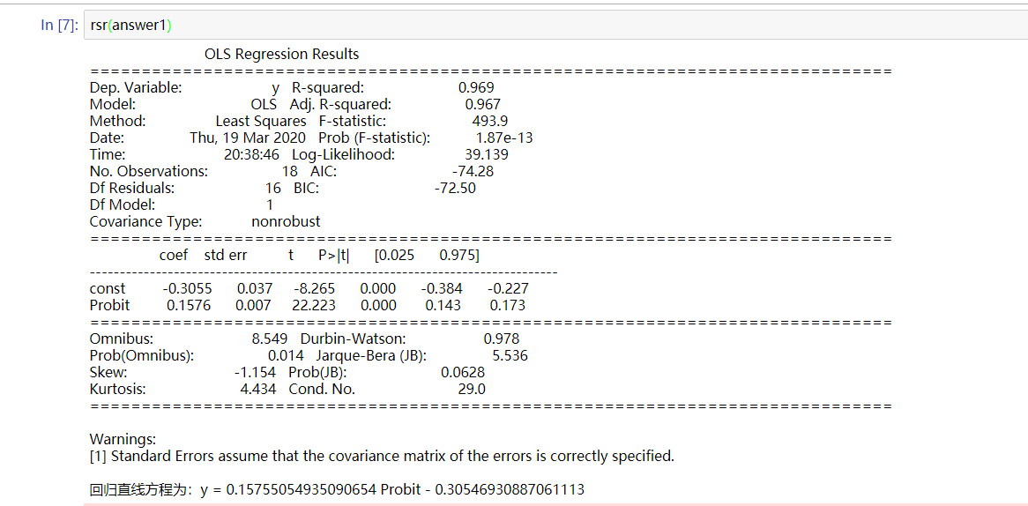

图 2 回归方程的求解

解出回归方程为 $Y=\text{0.15755054935090645}P\text{ro}bit-0.30546930887061113$。

t 检验统计量较大，说明模型的回归系数具有统计学意义；拟合优度达到了 96.9%，拟合效果较好，通过回归检验。方差分析结果:F=493.9, P<0.05, 说明所求的线性回归方程有统计学意义。

（6）分档排序结果

先将待选因子定义为A-AF的字母方便阐述结论，见表12。

表 12 因子定义

|  |  |  |  |  |  |
| --- | --- | --- | --- | --- | --- |
| 候选因子 | 定义 | 候选因子 | 定义 | 候选因子 | 定义 |
| 市盈率 | A | 利息保障倍数 | K | 应收账款周转率 | V |
| 市净率 | B | 销售毛利率 | L | 营业周期 | W |
| 市现率 | C | 销售净利率 | M | 营业收入增长率 | X |
| 市销率 | D | 净资产收益率 | N | 净利润增长率 | Y |
| 股息率 | E | 营业利润率 | O | 净资产增长率 | Z |
| 资产负债率 | F | 资产回报率 | P | 总资产增长率 | AB |
| 速动比率 | G | 总资产周转率 | Q | 每股收益 | AC |
| 流动比率 | H | 存货周转率 | S | 每股净资产 | AD |
| 产权比率 | I | 固定资产周转率 | T | 每股股息 | AE |
| 现金流动负债比率 | J | 流动资产周转率 | U | 每股现金流量净额 | AF |

分档排序结果如表13。

表 13 分档排序结果

|  |  |  |  |
| --- | --- | --- | --- |
| 等级 | Probit | RSR | 分档排序结果 |
| 优 | >5.5 | >0.55 | S,B,E,AE,F,J,Q,O,I |
| 良 | 4.5-5.5 | 0.4-0.55 | L,P,H,A,D,AC,C,G,AD,T,M |
| 差 | 4.5< | 0.4< | AF,N,K,Z,V,X,U,W,AB,Y |

### 4.小结

基于TOPSIS和RSR结合的综合评价法，本文以分档排序结果中等级为“优”的因子作为有效因子，它们分别是存货周转率、市净率、股息率、每股股息、资产负债率、现金流动负债比率、总资产周转率、营业利润率、产权比率。

TOPSIS法和RSR法是两种常用的综合评价方法，广泛应用于绩效管理、多属性决策和医院管理等多个领域，其优点在于操作简便、应用灵活，对样本大小和数据分布类型无特殊要求，评价对象的优劣排序直观。但当某个指离散程度较大时，利用TOPSIS法运算结果可能不太稳定，且无法进行分档；RSR法在非参数转化中，信息损失过大，显得粗糙和不足（谢娟,马桂金,何钦成，2009）将两种方法结合应用，不仅弥补由于异常指标对TOPSIS法评价结果的影响，也使RSR法运算过程中丢失信息的缺点得到改善，同时利用RSR法合理分档排序的优点，优势互补提高了统计效能，结果较为客观（贾品,李晓斌,王金秀，2008）,本量化投资案例研究将两种方法相结合，改善单纯依靠客观数据、计算复杂、评价标准不统一等缺点。量化投资不是单纯是数据挖掘。

## （四）聚类分析——最终因子

聚类分析意在对已知变量划分类别。本文依据TOPSIS和RSR结合的综合评价法得到8个有效因子，以其2009~2019年4月底的年报数据为统计量，运用SPSS软件，进行系统聚类分析，得到反映分类情况的谱系图（见图3）。

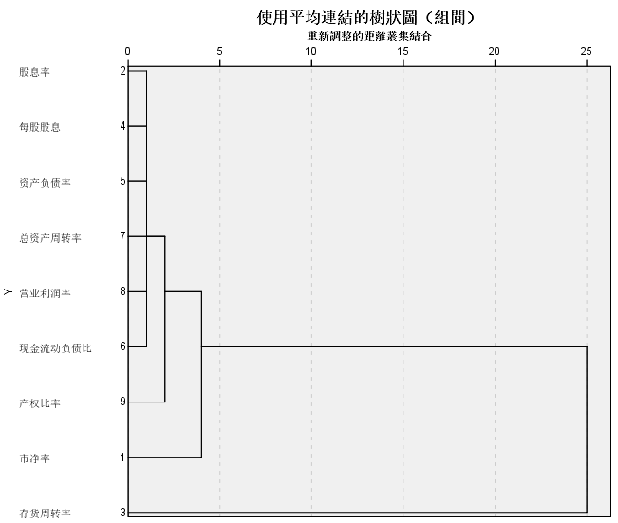

图 3 因子聚类分析图

可见8个有效因子共分为4类，股息率、每股股息、资产负债率、营业利润率、现金流动负债比率为1类，总资产周转率和产权比率为2类，市净率为3类，存货周转率为4类。

比较4类间有效因子的RSR值，若RSR值相同则比较score值，可得出最终因子——每股股息、产权比率、市净率和存货周转率（见表14）。

表 14 聚类分析结果

|  |  |  |  |  |
| --- | --- | --- | --- | --- |
| RSR(score) 分 类  有效因子 | 1类 | 2类 | 3类 | 4类 |
| 每股股息 | 0.7737 |  |  |  |
| 股息率 | 0.6744 |
| 资产负债率 | 0.6037 |
| 现金流动负债比率 | 0.5847 |
| 产权比率 |  | 0.5529（0.0508） |
| 总资产周转率 | 0.5529（0.0331） |
| 市净率 |  | 0.6744 |
| 存货周转率 |  | 0.6263 |

## （五）最终因子检验

在上述关于最终因子选取的研究中，发现不能单纯依赖RSR值，应同时需要参考值score值。本文将两种方法的加权模糊联合基于模糊理论（马才辉,张文斌,冯占春，2011），归一化后 $C_{i}$ 与 $RSR_{ij}$ 的权重比分别为W1和W2，按照0.1∶0.9、0.3：0.7、0.5∶0.5、0.7：0.3和0.9∶0.1五种（潘秋予，张成，2019）权数比例（W1∶W2）设置为不同模型，平均秩次：

$$R={\left(W_{1}C_{i}+W_{2}RSR_{ij}\right)}/{R_{总}}$$

以R值大小为依据，从4类中分别选取最终因子（见表15）。权衡几种不同的结果，以出现次数最多的每股股息、产权比率、市净率和存货周转率作为最终因子较为合理。

表 15 TOPSIS与RSR及其加权模糊联合下最终因子选取情况表

|  |  |  |  |  |  |  |  |
| --- | --- | --- | --- | --- | --- | --- | --- |
| 分类 | TOPSIS法 | RSR法 | TOPSIS法与RSR法加权模糊联合 | | | | |
| $$C_{i}$$ | $$RSR_{ij}$$ | 0.1 $C_{i}$ +  0.9 $RSR_{ij}$ | 0.3 $C_{i}$ +  0.7 $RSR_{ij}$ | 0.5 $C_{i}$ +  0.5 $RSR_{ij}$ | 0.7 $C_{i}$ +  0.3 $RSR_{ij}$ | 0.9 $C_{i}$ +  0.1 $RSR_{ij}$ |
| 1类 | 股息率 | 每股股息 | 每股股息 | 每股股息 | 每股股息 | 每股股息 | 股息率 |
| 2类 | 产权比率 | 产权比率/  总资产周转率 | 产权比率 | 产权比率 | 产权比率 | 产权比率 | 产权比率 |
| 3类 | 市净率 | 市净率 | 市净率 | 市净率 | 市净率 | 市净率 | 市净率 |
| 4类 | 存货周转率 | 存货周转率 | 存货周转率 | 存货周转率 | 存货周转率 | 存货周转率 | 存货周转率 |

## （六）多因子策略构建与结果

### 1.多因子权重求解

针对前文得到的4个最终因子，即每股股息、产权比率、市净率和存货周转率，设最终因子共i个，样本股共j只，因子权重为 $W_{i}$，第j只股票的因子i排名为 ${rank}_{ij}$，第j只股票的单因子得分记为 $P_{ij}$，则第j只股票的多因子总得分为:

$P=\sum_{i=1}^{4}{W_{i}}P_{ij}$。

其中 $P_{ij}={{rank}_{ij}}/{j∙100}$。

而权重 $W_{i}$ 则为最终因子RSR值对应的矩阵为[0.7737,0.5529,0.6744,0.6263]，即[29.45%,21.04%,25.67%,23.84%]。

### 2.回测及结果

本文以P值前10的股票作为目标持仓，间隔244个交易日轮动1次，进行测试得到其年化收益达到10.35%，而基准收益仅为1.01%，跑赢9.34%，收益曲线如图4：

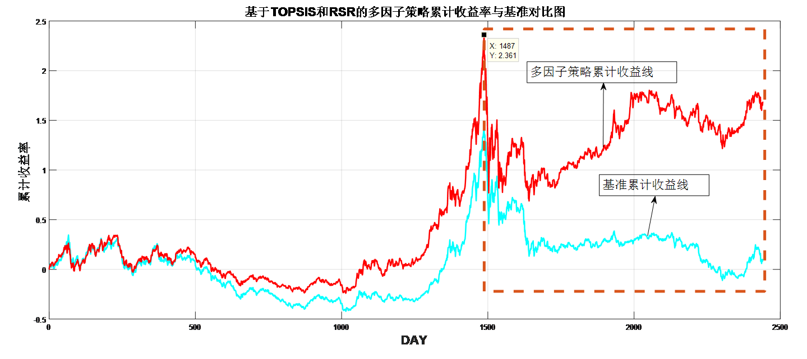

图 4 多因子策略收益与基准收益对比图

年度收益情况汇总如下：

表 16 年度收益汇总表

|  |  |  |  |  |  |  |
| --- | --- | --- | --- | --- | --- | --- |
| 年份 | 策略收益 | 基准收益 | 策略最大回撤 | 基准最大回撤 | 信息比率 | 夏普比率 |
| 2009年 | 20.08% | 21.38% | 22.17% | 25.76% | -0.19 | 0.9 |
| 2010年 | -7.50% | -11.51% | 27.60% | 28.44% | 0.34 | -0.48 |
| 2011年 | -22.99% | -32.72% | 31.23% | 38.03% | 1.22 | -1.42 |
| 2012年 | 0.01% | -4.23% | 19.11% | 26.58% | 0.68 | -0.25 |
| 2013年 | 17.47% | 5.27% | 17.35% | 22.40% | 1.28 | 0.58 |
| 2014年 | 70.31% | 64.76% | 9.65% | 10.44% | 0.48 | 2.72 |
| 2015年 | 30.77% | 32.56% | 47.35% | 40.64% | -0.11 | 0.51 |
| 2016年 | -4.30% | -22.60% | 24.56% | 28.82% | 1.97 | -0.33 |
| 2017年 | 22.33% | 6.53% | 11.05% | 11.18% | 1.71 | 1.16 |
| 2018年 | -7.76% | -30.17% | 19.69% | 35.14% | 2.85 | -0.68 |
| 2019年 | 11.22% | 20.73% | 6.64% | 15.10% | -2.67 | 1.71 |
| 总计 | 168.84% | 10.61% | 49.77% | 63.52% | 0.89 | 0.24 |

分析图3和表16，可以发现本多因子策略收益稳定，10年有7年跑赢基准收益，且最大回测仅1年高于基准，风险被合理控制，最终取得的收益也非常可观。

# 四、模型稳定性分析及评价

## （一）模型稳定性分析

1.本文对TOPSIS模型进行稳定性分析，将初始参数设置为表17所示。

表 17 初始参数设置

|  |  |  |  |  |
| --- | --- | --- | --- | --- |
| 指标 | 年化收益 | 夏普比率 | 最大回撤率 | 信息比率 |
| W（权重） | 25% | 25% | 25% | 25% |
| 效益型指标 | √ | √ |  | √ |
| 成本型指标 |  |  | √ |  |

重新测算候选因子优劣次序评分，因子优劣次序评分结果如表18。

表 18 因子评分结果

|  |  |  |  |
| --- | --- | --- | --- |
| 因子 | score | score改 | 变化率 |
| 股息率 | 0.068733 | 0.06916 | 0.62% |
| 每股股息 | 0.067381 | 0.067681 | 0.45% |
| 市净率 | 0.05439 | 0.053765 | -1.15% |
| 产权比率 | 0.050804 | 0.050271 | -1.05% |
| 存货周转率 | 0.046065 | 0.046138 | 0.16% |
| 销售净利率 | 0.045082 | 0.045253 | 0.38% |
| 资产负债率 | 0.044746 | 0.044715 | -0.07% |
| 营业利润率 | 0.043579 | 0.043755 | 0.40% |
| 每股净资产 | 0.041826 | 0.042132 | 0.73% |
| 现金流动负债比率 | 0.041645 | 0.041753 | 0.26% |
| 每股收益 | 0.039754 | 0.040134 | 0.96% |
| 市盈率 | 0.038257 | 0.038527 | 0.71% |
| 资产回报率 | 0.036684 | 0.037069 | 1.05% |
| 速动比率 | 0.036351 | 0.035877 | -1.30% |
| 市销率 | 0.033345 | 0.033112 | -0.70% |
| 总资产周转率 | 0.033118 | 0.032224 | -2.70% |
| 固定资产周转率 | 0.030051 | 0.029173 | -2.92% |
| 市现率 | 0.02861 | 0.027863 | -2.61% |
| 销售毛利率 | 0.027186 | 0.027062 | -0.46% |
| 流动比率 | 0.027183 | 0.026953 | -0.85% |
| 营业周期 | 0.026905 | 0.026949 | 0.16% |
| 流动资产周转率 | 0.025114 | 0.025387 | 1.09% |
| 净利润增长率 | 0.023316 | 0.023219 | -0.42% |
| 应收账款周转率 | 0.022294 | 0.022493 | 0.89% |
| 营业收入增长率 | 0.018412 | 0.018416 | 0.02% |
| 总资产增长率 | 0.014471 | 0.014358 | -0.78% |
| 利息保障倍数 | 0.012897 | 0.013288 | 3.03% |
| 每股现金流量净额 | 0.01053 | 0.011402 | 8.28% |
| 净资产增长率 | 0.007735 | 0.007797 | 0.80% |
| 净资产收益率 | 0.003534 | 0.004074 | 15.28% |

从上表可以看出,改变TOPSIS模型的初始参数权重得出的候选因子优劣次序评分结果与之前相比变化几乎不大，平均得分变化率约等于0.68%，表明模型合理稳定。

2.本文将优秀因子中较差的总资产周转率、市净率、存货周转率搭配股息率进行回测进一步验证模型是否稳定可行。

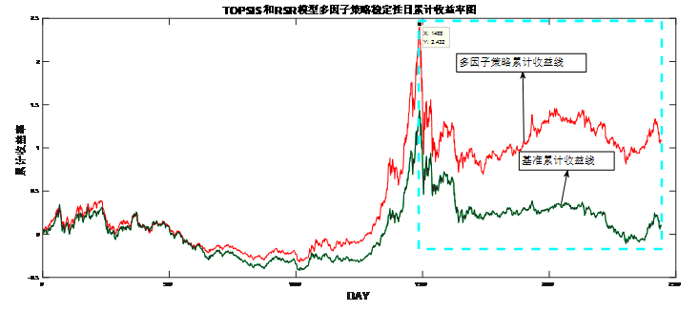

图 5 TOPSIS和RSR模型多因子策略稳定性日累计收益率图

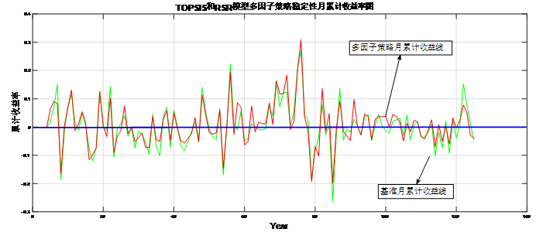

图 6 TOPSIS和RSR模型多因子策略稳定性月累计收益率图

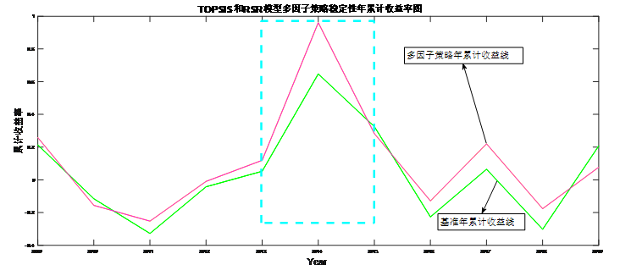

图 7 TOPSIS和RSR模型多因子策略稳定性年累计收益率图

结论：从上述三幅回测结果图得出多因子策略的年、月、日累计收益率均好于基准，且回测中后期为超额收益，表明基于TOPSIS与RSR的综合评价法和模糊聚类理论的多因子量化策略是成功的。

## （二）模型评价

**模型优点：**

1.善用肯德尔系数法降低了评价指标权重设置的主观性；

2.TOPSIS和RSR结合的综合评价法既保证评分较为客观，又能对个案进行分档排序，使有效因子的确定更加合理；

3.通过聚类分析剔除了有效因子中的次要因子，使多因子模型简而有力；

4.采用TOPSIS法和RSR法及其加权模糊联合评分决策最终因子，相比仅依据单一评分决策更不失准确性。

**模型不足：**

1.选择评价指标时考虑的成本类型指标较少；

2.权重调研方面只针对浙江省内高校财金专业的学生，基数较小且专业性较低，后续研究可以将教师甚至全国非财金专业的人员考虑进来；

3.最终因子权重的确定考虑因素不够全面。

# 五、参考文献

范龙振,余世典.中国股票市场的三因子模型[J].系统工程学报,2002(06):537-546.

贾品,李晓斌,王金秀.几种典型综合评价方法的比较[J].中国医院统计,2008,15(04):351-353.

马才辉,张文斌,冯占春.基于主成分分析法的TOPSIS法和RSR法的组合应用——对区域医疗工作质量的综合评价[J].中国卫生统计,2011,28(06):674-676.

潘秋予，张成．基于TOPSIS法和RSR法模糊联合的社区卫生服务综合评价[J]．大理大学学报，2019,4(8):89-92.

王赟. 基于灰色关联分析的多因子选股模型研究[D].北京交通大学,2017.

魏敏,吕震,唐永启.运用RSR法综合评价某口腔专科医院近十年的医疗质量[J].中医药管理杂志,2020,28(02):154-157.

魏敏，周典，吕震，等．运用秩和比法综合评价安徽省卫生资源配置[J]．中华全科医学，2014(2):286-287.

谢娟,马桂金,何钦成.TOPSIS法和RSR法在某院临床科室医疗质量评价中的应用[J].现代预防医学,2009,36(17):3269-3271+3273.

张龙,陈玉,余小文,张琪亮,张由晗,杨磊.应用TOPSIS法和RSR法综合评价社区中医预防保健服务满意度[J].预防医学,2020,32(03):262-266.

周隽,何鹏飞.基于基本面因子的FCM量化选股策略[J].时代金融,2019(33):60-62.

Multi-factor Quantization Strategy Based On Comprehensive Evaluation Method and Fuzzy Clustering Theory

-- taking the transportation industry as an example

Team member: Jin Fusong;Ren zhaoshuai;Chen Qingbin ;Bao Ziyi Instructor:Wang Li

**Content summary:**In 2020, A new epidemic swept China, the a-share market turbulence. But the transportation sector has the characteristics of high barriers, high dividends, with investment value. Therefore, based on reasonable assumptions, this paper constructs a multi-factor strategy model for stock selection in the transportation industry. First of all, 30 candidate factors were selected based on six aspects: valuation, solvency, operation ability, profitability, growth ability and per share index. Secondly, the TOPSIS and RSR comprehensive evaluation methods were used to score and grade the candidate factors, and the candidate factors with grade as "excellent" were used as effective factors. Then, the effective factors were analyzed by clustering, and the final factors were dividend per share, equity ratio, price-to-book ratio and inventory turnover, based on TOPSIS method and RSR method and their weighted fuzzy joint scores. Finally, for the final factor, the RSR value is used as the weight to build a multi-factor model. The results of the model show that the returns in most years exceed the benchmark returns and other evaluation indexes are relatively robust.

**Key words:**The candidate factor; Comprehensive evaluation method; Fuzzy association; Multifactor model

# 六、附录







1. 使用离散分布作为正态分布的近似计算中，作些修正可以提高精度，见表11。实际上这里如果不做修正，得到的 $\operatorname{Pr}{o}bit→∞$，不能用于计算）。